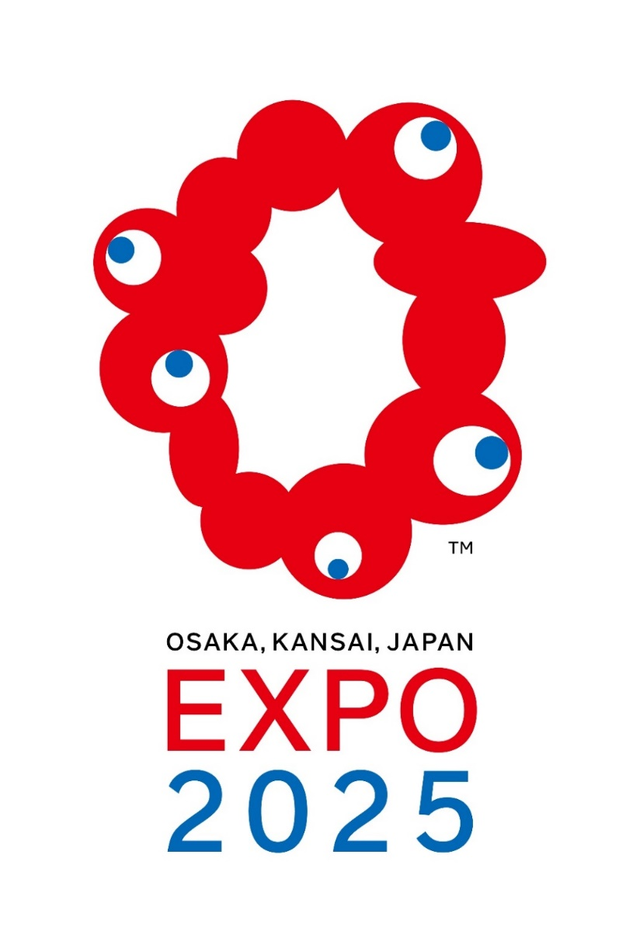

多言語対応ガイドライン

2023年7月

目 次
1. はじめに 3
2. 本ガイドラインについて 4
２-１. ガイドラインの構成 4
２-２. ガイドラインの目的 4
２-３. ガイドラインの適用範囲 4
２-４. 多言語対応の考え方について 4
2-５. 用語概説 5
2-６. 規制と推奨について 6
3. 多言語対応項目 7
３-1. 人的対応 7
３-2. サイン・印刷物等 8
３-３. 行事・催事・展示 8
３-４．ウェブサイト・放送等 9
４．引用文献・参考資料等 10

はじめに

多言語対応ガイドライン（以下、「本ガイドライン」という）は、公益社団法人２０２５年日本国際博覧会協会（以下、「博覧会協会」という）が２０２５年日本国際博覧会（以下「大阪・関西万博」という）開催に際して、博覧会会場内及び周辺の関連エリアにおける人的対応、標識・サイン等の表示方法、及び音声・映像・文字説明・書類等に関する多言語対応について、全ての来場者やスタッフを含む関係者に、安心かつ快適な環境を提供するための指針を示したものである。
本ガイドラインでは、大阪・関西万博において多言語対応が求められる場面において、統一感の確保や視認性向上の観点から「日本語」と「英語」の二言語対応を基本原則としつつ、その他の言語についてもスタッフによるオペレーションやICT技術等の活用により、「アクセシブルでインクルーシブな大阪・関西万博」をめざす。

大阪・関西万博では、日本国内のみならず海外からも多数の来場を想定しているため、来場者により快適なサービスを提供するには、多言語対応は重要であり、あらゆるツール・方法を活用し安全で快適な空間を楽しむ環境作りを進めていく必要がある。

そのための取組みの一つとして、「いのち輝く未来社会のデザイン」をテーマに掲げる大阪・関西万博では、来場者の円滑な理解促進・感動体験のためにICT技術の活用を推進している。多言語対応においても、「言葉の壁」のないコミュニケーション環境の実現をめざし、未来社会ショーケース事業において「自動翻訳システム」を位置付け、あらゆる場面におけるスムーズな多言語コミュニケーションを実現するアプリケーション（以下、「翻訳アプリ」という）等の実証・実装を予定している。
一方で、スマートフォン等の端末を持たないなど、ICT技術を利用できない来場者に対しては、スタッフによる多言語対応サービスを提供することで、訪れるすべての来場者が大阪・関西万博を楽しめ、満足いただける環境を構築する。

本ガイドラインに基づく多言語対応によって、世界各地の様々な文化やライフスタイルが一箇所に集まるこの万博という場において、豊かな多様性への称賛とその繋がりを体験し、その思い出が「大阪・関西万博」として各自の心に深く永遠に記憶されることを願っている。

本ガイドラインについて

２-１. ガイドラインの構成
本ガイドラインは、以下の４つの章で構成されている。
1．はじめに
大阪・関西万博における多言語での運用に関する実施方針を示す。
2．本ガイドラインの考え方
本ガイドラインの目的、適用範囲、多言語対応の考え方、用語を示す。
3．多言語対応項目
多言語活用に関する基準の考え方を示す。
４．引用文献・参考資料等
本ガイドラインの内容に関連する文献及び参考資料等を示す。

２-２. ガイドラインの目的
本ガイドラインは、全ての来場者・関係者が「言葉の壁」を感じることなく、様々な展示・イベントなど、世界の英知が集結したこの大阪・関西万博を快適に過ごすための使用言語のルールを定めることを目的に策定する。

２-３. ガイドラインの適用範囲
本ガイドラインの適用範囲は、博覧会会場内において公式参加者や参加企業、催事参加者、営業出店者等、協会以外が実施するものについて本ガイドラインに則った対応を求めることとして定めるものである。また、博覧会会場外での取組みについては参考周知として協力を呼びかける。

２-４. 多言語対応の考え方について
多言語対応の考え方については、基本ルールとして日本語・英語とする。
場面によって日本語・英語以外の言語が必要とされる場合は、個別に対応することが望まれるため、次章以降で詳細な考え方を示す。
なお、英語については、米国英語を基本とし、公的文書として作成する場合に限り、これまでの国際的イベント等での対応に準じ英国英語を推奨とする。

展示物等の解説が必要とされる場合も日本語・英語が必須となるが、スペースの限界や視認性への配慮から日本語・英語表記/併記が困難である場合は二次元コード等の補助媒体を活用するなどの対策を講じることが望まれる。

翻訳アプリ・二次元コード等のICT技術を補助媒体として活用することにより、柔軟な多言語対応が可能となる。来場者・関係者の満足度向上を目的に、この考え方に基づく場面ごとの詳細について次章以降で示す。

2-５. 用語概説
本ガイドラインにおいて使用する略語、略称及び用語の定義は、下表のとおり。
（表１）
用語 | 定義
2025 年日本国際博覧会（大阪・関西万博） | 日本国大阪において2025年4月13日から同年10月13日まで開催される登録博覧会
公益社団法人 2025 年  日本国際博覧会協会  （博覧会協会） | 『令和七年に開催される国際博覧会の準備及び運営のために必要な特別措置に関する法律』により2019年5月31日に経済産業大臣から博覧会の準備及び運営に関する業務を行う法人として指定を受け、2019年10月21日に公益社団法人として認定を受けた2025年日本国際博覧会協会をいう
博覧会会場 | 博覧会協会が大阪・関西万博の運営に係る会場として使用するすべての区域
特別規則 | 一般規則第34条に記載されている特別規則をいう
一般規則 | 第167回BIE総会で承認された登録申請書の第８章に含まれる一般規則をいう
BIE | Bureau International des Expositions（博覧会国際事務局）
ND | National Day: 外国政府が賓客を招いて公式行事を行う日
SD | Special Day：国際機関が賓客を招いて公式行事を行う日
行事・催事 | 公式行事、主催者催事、ND/SD、企業・自治体・市民団体等の主体による催事
公式参加者 | 日本国政府による大阪・関西万博への公式参加招請を受託した外国政府及び国際機関
関係者 | 参加企業、催事参加者、営業出展者等、大阪・関西万博に業務として関わる人
ICT | Information and Communication Technology : 情報通信技術
翻訳アプリ | 未来社会ショーケース事業にて実証導入する1対1の多言語翻訳サービスであり、インストールすれば会場内における多言語コミュニケーションの機会で広く活用できるもの
二次元コード | 水平方向と垂直方向に情報を持つ表示方式のコードのこと  マトリックス式・スタック式がある
サイン | 案内誘導・記名・ゾーニング・諸室・ロリポップ等の標識
デジタルサイネージ | 様々なサイン・情報をデジタルで表示する電子標識
ピクトグラム | 情報や指示、案内などを単純化された絵や図形で表したもの
非常放送 | 消防法で定められている非常放送設備から発信される建屋内火災発生時の避難誘導放送 等
緊急放送 | 「非常放送」以外で緊急時に発信される放送（災害発生時の避難誘導情報等）
案内放送 | 施設内で来場者向けに流す放送

2-６. 規制と推奨について
本ガイドラインでは、対象となる方々が多言語対応に関する取組みを行う際の指針とするため、規制（Control）と推奨（Guide）の2つの基準を設けている。
規制と推奨の基準は、それぞれアルファベット（C又はG）と２桁の数字から成るコードで示している。
C-00 規制（Control）は、「しなければならない」必須事項を示している。なお、規制事項を満たしていれば、それを上回る対応を来場者サービスの観点から実施することについて制限するものではない。
G-00 推奨（Guide）は、「することが望ましい」事項又は提案する事項を示している。

多言語対応項目
多言語対応項目と適用語について以下、表にまとめた。
詳細については３－１以降記載する。
（表２）
 | 例 | 適用言語  原則 | 特記 | ガイドライン
人的対応 | 来場者対応スタッフ | 特定言語を指定しない | 必要に応じて翻訳アプリの活用 | ３－１－１
 | 通訳 | 日本語・英語 |  | ３－１－２
サイン・印刷物等 | サイン  デジタルサイネージ | 日本語・英語 |  | ３－２－１
 | 来場者向け印刷物  ・マップ  ・レストランメニュー  ・商品説明  ・パンフレット 等 |  |  | ３－２－２
 | スタッフ用ネームバッジ | アルファベット |  | ３－２－３
 | 行事・催事 | 日本語・英語 |  | ３－３－１
 | 展示 |  |  | ３－３－２
 | 映像（静止画・動画） |  |  | ３－３－３
ウェブサイト・放送等 | ウェブサイト | 日本語・英語 |  | ３－４－１
 | 放送 |  |  | ３－４－２

３-1. 人的対応
人的対応は、来場者が大阪・関西万博の印象を決定する大きな要因である。特に来場者にとってあらゆる場面でタッチポイントの機会がある来場者対応スタッフは、その場面に応じた臨機応変な対応が求められ、その対応次第で来場者の満足度の結果に大きく影響する。

本ガイドラインでは、２つの視点に基づき来場者対応スタッフに求める言語としては特定言語を指定せず、来場者とスムーズなコミュニケーションが取れることに焦点を置いた。視点のひとつは複数言語を話すことができなくても翻訳アプリを活用することで、来場者対応スタッフとして活躍できることである。もうひとつは、来場者が翻訳アプリを使用することで、未来社会のコミュニケーションの在り方を体感できることである。この２つの視点に基づいた来場者対応スタッフの多言語対応により、様々な国・地域や文化を背景にした人々がこの大阪・関西万博においてアクセシブルでインクルーシブな体験をすることを可能にする。

また、通訳に関しては日本語・英語対応を必須とすることに変わりはないが、出席者が特定の言語を使用する公式参加者・関係者などに限られたものである場合はこの限りではなく、日本語と当該言語での対応も可とする。

3-1-1来場者対応スタッフ
G－01 | 多言語対応が求められる際には、必要に応じて翻訳アプリを活用する。

3-1-２ 通訳
Ｃ－01 | 人的通訳対応は日本語・英語を必須とする｡  ただし、出席者が特定の言語を使用する公式参加者・関係者などに限られたものである場合はこの限りではなく、日本語と当該言語での対応も可とする。

３-2. サイン・印刷物等
サイン・デジタルサイネージは視認性が重要であり、簡潔明瞭な表記が求められる。表記は日本語・英語を必須とするが、ピクトグラム等の補助媒体で多言語表記を補うことが望ましい。

また、レストランメニュー・商品説明・パンフレット等、印刷物に関しては多言語対応としては日本語・英語を必須とするが、サイン等の考え方同様、スペースや視認性の観点から詳細な表記が困難な場合には、ピクトグラムや二次元コード等ICTツールの柔軟な活用が望ましい。

スタッフがネームバッジを着用する場合は、統一された表記により来場者がスタッフの名前を認識しやすいよう、アルファベット表記を必須とする。なお、母国語表記に関しては任意とする。

3-２-1 サイン・デジタルサイネージ
Ｃ－02 | 日本語・英語表記を必須とする。
G－02 | 多言語対応の補助としてピクトグラムを効果的に使用することが望ましい。

3-2-２ 来場者向け印刷物（メニュー・商品説明・パンフレット等）
C－03 | 日本語・英語表記を必須とする。
G－03 | 文字表記での説明文等詳細な表記はスペースと視認性の観点から好ましくないと判断される場合は､ピクトグラムや二次元バーコード等のICTツールを活用することが望ましい。

3-２-３ スタッフ用ネームバッジ
C－04 | スタッフ用ネームバッジはアルファベット表記を必須とする。
G－04 | 母国語表記に関しては任意とする。

３-３. 行事・催事・展示
行事・催事に関しては日本語・英語を必須とするが、ND/SD等の公式行事に関しては出席者に応じて柔軟に対応することとする。

一方、展示・映像作品等に関しては、スペースや視認性、また作品の性質上、映像作品等は時間的な制約もあり得ることから柔軟な多言語対応が求められる場面も多いことを考慮し、多言語表記の方法は日本語・英語を必須としながら、その手法は個別事案に応じて柔軟に対応する。

3-３-１ 行事・催事
Ｃ－05 | アナウンスやスクリーン等に字幕を付与する場合は日本語・英語を必須とする。  ただし、公式行事に関しては出席者に応じて柔軟に対応することとする。

3-３-２ 展示等の説明
C－06 | 日本語・英語表記を必須とする。
G－05 | 展示等の説明文スペースと視認性の観点から日本語・英語での詳細な説明表記が難しい場合は、二次元コード等のICTツールを活用することが望ましい。

3-３-３ 静止画・動画コンテンツ
Ｃ－07 | 字幕を付与する場合は日本語・英語を必須とする。

３-４．ウェブサイト・放送等
ウエブサイトの多言語対応は、来場者のみならず世界中の人々への情報保障の観点から日本語・英語が望ましい。
案内放送に関しては、来場者・関係者に音声放送の内容を短時間で理解いただくため、言語数を限定し確実な理解につなげる必要がある。そのため、日本語・英語を必須とする。

3-４-1ウエブサイト
G－06 | 日本語・英語対応が望ましい。

3-４-２案内放送
Ｃ－08 | 日本語・英語を必須とする。

４．引用文献・参考資料等
本ガイドラインの作成にあたり参考資料は下記の通り。

・観光立国実現に向けた 多言語対応の改善・強化のためのガイドライン
（平成26年3月 国土交通省 観光庁）
・多言語対応の取組報告書 ―東京 2020 大会に向けて―
（令和4年3月 東京都オリンピック・パラリンピック準備局）
・2020 年オリンピック・パラリンピック大会 に向けた多言語対応協議会 観光・サービス分科
会 多言語対応 取組方針
（平成２６年１１月 東京都オリンピック・パラリンピック準備局//多言語対応協議会 ）
・小売業の多言語対応ガイドライン
（２０２２年３月３１日版 日本小売業協会）

お問い合せ

非公式参加者は pavilin-shutten@expo2025.or.jp （別でも可）にメールにてコンタクト下さい。

上記以外の方は、運営事業局運営部 来場者サービス課 unei-multilingual@expo2025.or.jpにメールにてコンタクト下さい。

